Anexo 3. Descripción general
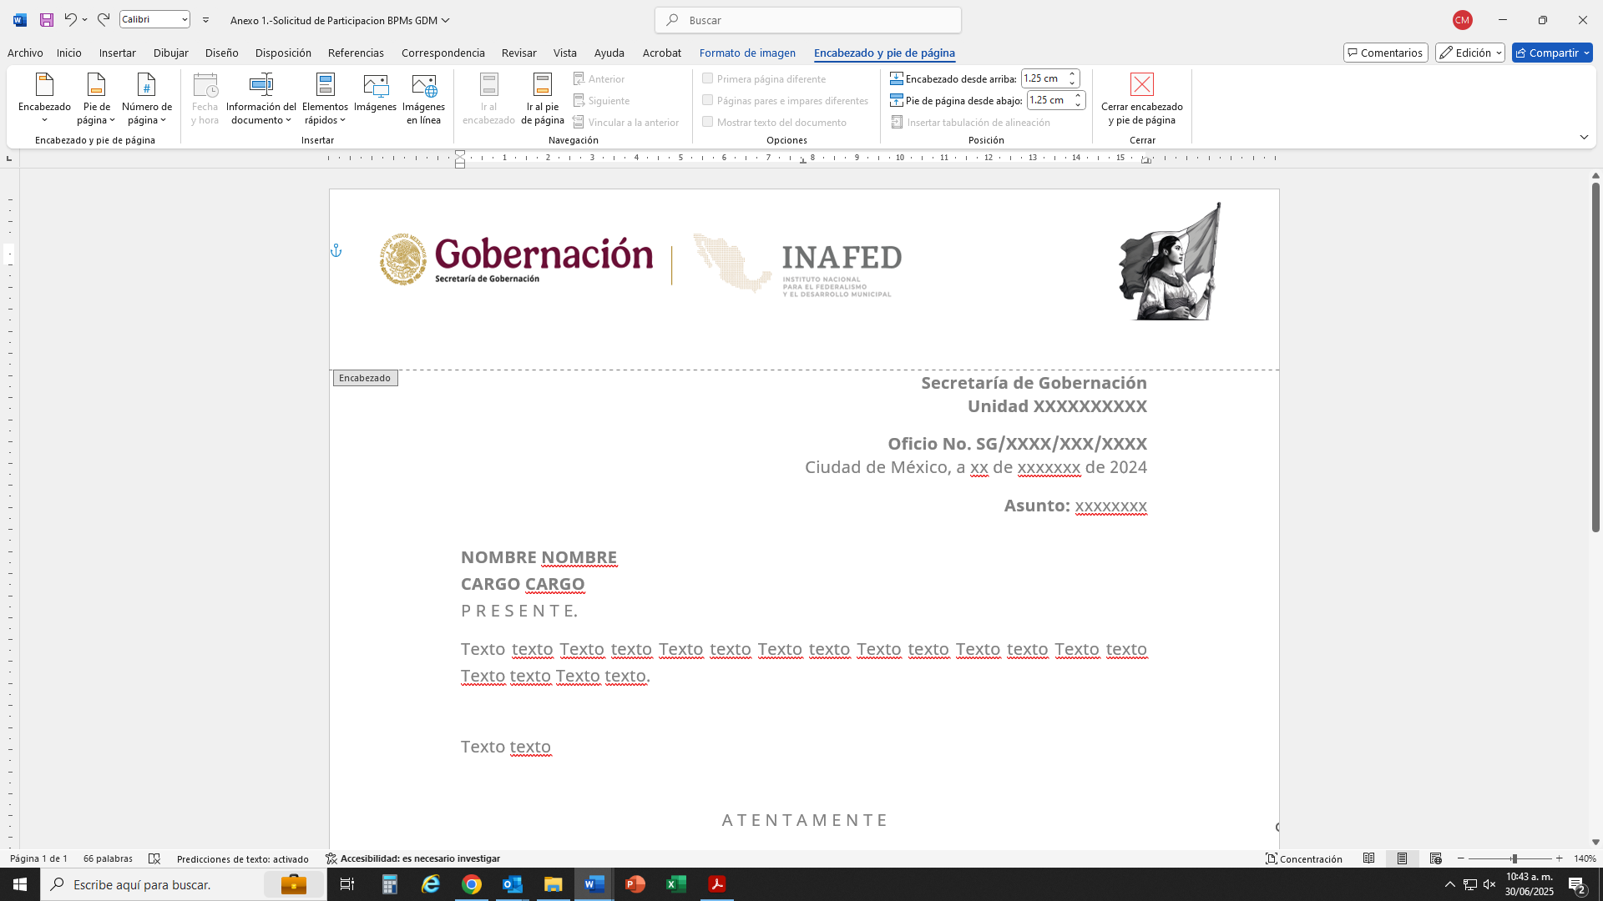


Anexo 3
Fecha: dd/mm/2025

Guía Consultiva de Desempeño Municipal
Descripción general de la Buena Práctica Municipal

Estado:
Municipio:

Nombre de la práctica:
Módulo de la GDM:
Tema de la GDM:

Unidad administrativa responsable:
Nombre de la persona servidora pública municipal responsable:
Teléfono institucional (con clave lada):
Correo electrónico institucional y alterno:

Información requerida para participar en la presente convocatoria:

1. Problemática. Describa la situación que dio origen a la buena práctica municipal considerando: problema, causas, efectos, información y datos que ayudaron a dimensionar el problema identificado (máximo 300 palabras).

2. Gestión. Mencione la unidad administrativa responsable de la acción; describa las funciones que sustentan la intervención e indique si cuenta con reglamento y manuales de organización; enliste las acciones de capacitación para las personas servidoras públicas municipales responsables de la buena práctica y si tuvieron contenidos en materia de género; en su caso describa el mecanismo de participación ciudadana utilizado (máximo 400 palabras).

3. Financiamiento. Describa las principales fuentes de financiamiento que tiene la buena práctica para garantizar su continuidad. Indique si cuenta con presupuesto autorizado para operar y, en su caso, si contó con fuentes externas y explique los mecanismos para su gestión (máximo 300 palabras).

4. Medible. Explique si estableció un método para medir los resultados o avances de la buena práctica. ¿Qué método se utilizó? ¿Cuáles fueron los indicadores utilizados? Señale si éstos corresponden al seguimiento del proceso, a los resultados o a ambos, y si éstos consideran en su diseño la perspectiva de género (máximo 400 palabras).

5. Resultados. Describa los beneficios cuantitativos y cualitativos, enliste los argumentos que confirmen que se solucionó la problemática identificada en el diagnóstico; explique qué valor agregado aportó al desempeño de la misma. Considerando las alternativas disponibles, explique por qué la intervención fue la mejor opción y si tuvo un impacto diferenciado de género (máximo 500 palabras).

6. Impacto. ¿Cómo se mejoró la calidad de vida en el municipio a causa de la acción? ¿Cómo mejoró el desempeño de la administración municipal? ¿Mejoró la calidad de vida y bienestar de las mujeres y niñas en el municipio? Destaque las principales diferencias entre el diagnóstico y el resultado, utilizando los indicadores referidos en el punto 4 (máximo 500 palabras).

7. Replicable. Describa los principales atributos o elementos por los cuales considera que la buena práctica es replicable en otros municipios. Señale los insumos o recursos tecnológicos utilizados y si éstos son de libre acceso (máximo 300 palabras).

Lista de documentos sustento (son siete).
Adjunte al presente archivo los documentos siguientes:
- Reglamento de la administración pública municipal.
- Manual de organización de la unidad responsable.
- Constancias de las acciones de capacitación de las personas servidoras públicas municipales responsables de la buena práctica y destaque si las acciones de capacitación contaron con contenidos de género.
En caso de que no se hayan requerido acciones de capacitación, favor de adjuntar una nota con los argumentos que lo justifique, firmada por el titular responsable de su implementación.
- Documentos que sustenten que hubo mecanismos o ejercicios de participación ciudadana en su elaboración, implementación o evaluación, y destaque si éstos consideraron la participación de mujeres y niñas en el municipio.
En caso de que no se hayan requerido acciones o mecanismos de participación ciudadana, favor de adjuntar una nota con los argumentos que lo justifique, firmada por el responsable de su implementación.
- Diagnóstico que señale con claridad el problema público y los argumentos que definieron la intervención (datos y estadísticas desagregadas por sexo, escenarios identificados, hallazgos y problemas que requieren atención y si éstos afectan de manera diferenciada a mujeres y hombres en el municipio).
- Cuadro de objetivos, metas e indicadores de seguimiento y resultados utilizados, destacando si éstos integran en su diseño la perspectiva de género; presentar en un solo archivo, mencionando qué unidad administrativa los elaboró, firmado por el responsable, así como con fecha de elaboración y sellos.
- Reporte de resultados (avances), con base en las fichas técnicas de los indicadores de seguimiento y resultados; destaque si éstos integraron la perspectiva de género en su diseño.
No se aceptarán cuadros, tablas o resultados de indicadores sin una explicación que describa con precisión los logros cuantitativos y cualitativos, considerando los objetivos previamente identificados en el diagnóstico.
Nota: únicamente se aceptarán por cada propuesta diez archivos en formato PDF:
- Anexo 1 .
- Anexo 2.
- Anexo 3.
- Documentos sustento (siete archivos).

